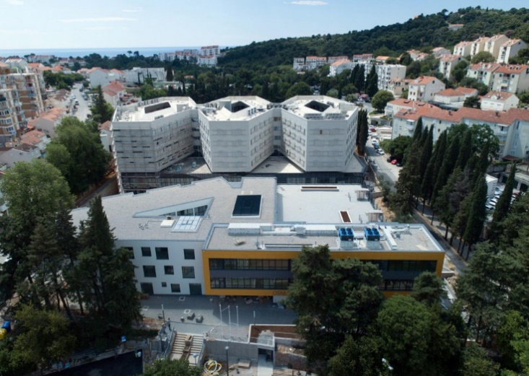
Vladka Mačeka 11
20 00 Dubrovnik
OIB: 511 68 71 48 97
MATIČNI BROJ: 525 08 54
ravnatelj@os-montovjerna-du.skole.hr
tajnistvo@os-montovjerna-du.skole.hr
http://os-montovjerna-du.skole.hr/
Tel: 020/325-587; 020/325-597

Eko aktivnosti
Osnovna škola Montovjerna
2020./2021.

- OBILJEŽAVANJE EKO DATUMA
Tijekom cijele nastavne godine obilježavali su se značajni eko datumi prigodnim razgovorima, akcijama i aktivnostima.
Realizacija zadataka tijekom školske godine 2020./2021. ostvarena je u obliku izložbi, fotografija, prezentacija, plakata, radionica, videozapisa.
Nositelji:
Učiteljice razredne nastave i učenici od 1. do 4, razreda, nastavnici predmetne nastave, učenici od 5. do 8. i ostali djelatnici škole.

Rujan
- Uređenje škole i okoliša

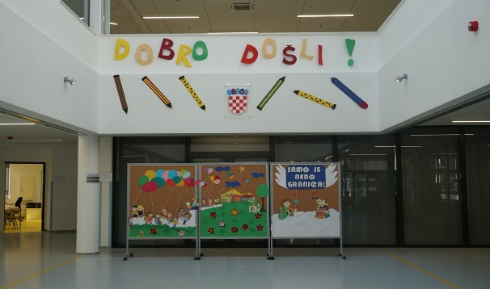
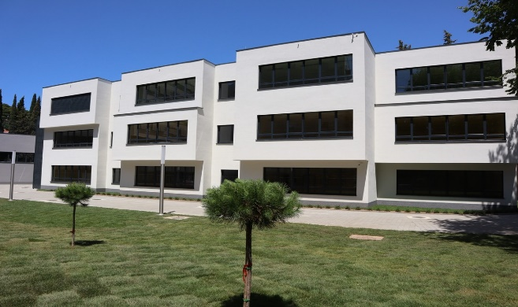

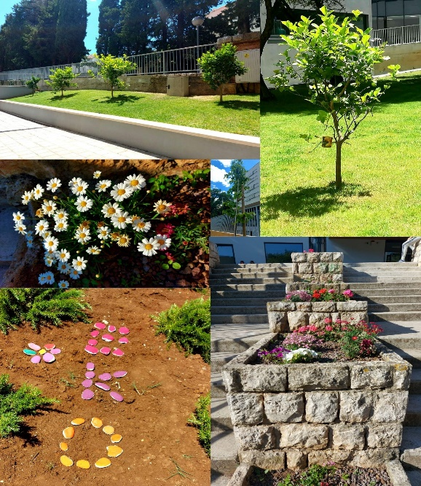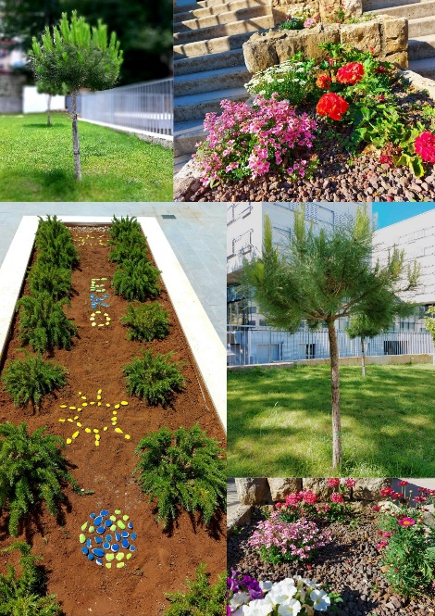

- Osnivanje ekološke grupe u novootvorenoj školi

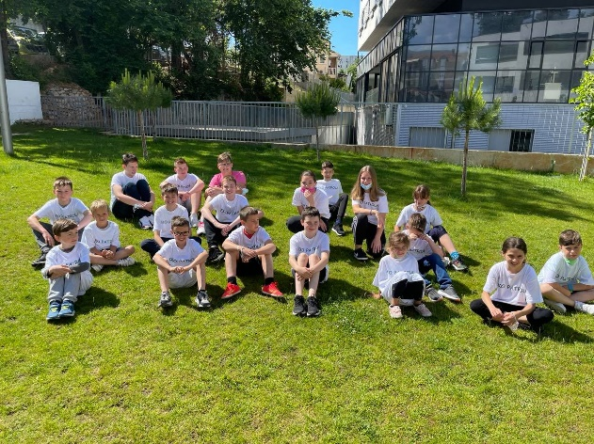

- Erasmus + projekt Zagrljaj mora
Ideja o izradi projekta Zagrljaj mora se rodila na jednom od prvih radnih sastanaka u novootvorenoj Osnovnoj školi Montovjerna u Dubrovniku. Našli smo se pred svojevrsnim izazovom - kojim znanjima, kompetencijama, ali i vrijednostima želimo dati prioritet u odgojno - obrazovnom procesu koji će se odvijati u našoj školi. Odlučili smo pokrenuti projekt kojim ćemo usmjeriti učenike da trenutak u kojem se nalazimo iskoriste za približavanje prirodi i dubrovačkoj tradiciji te prepoznaju more kao ishodišnu točku gospodarskog i kulturnog bogatstva. Glavni ciljevi projekta Zagrljaj mora su istražiti koje su pomorske vještine posjedovali naši predci te kojim su se zanatima bavili, prepoznati klimatske promjene i onečišćenje okoliša kao prijetnju životu uz more i predložiti načine za borbu protiv njih.

- Jesen šeta mojim Gradom
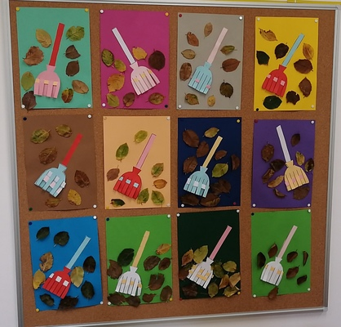
Aktivnosti učenika kroz predmetno povezivanje - priroda, biologija, hrvatski jezik, engleski jezik, njemački jezik, francuski jezik i sat razrednog odjela: pišemo, stvaramo i istražujemo - razgovori o promjenama koje nam donosi jesen, jesenski plodovi i zdravlje, istraživanje o poznatim pjesnicima koji su pisali pjesme o jeseni.

Listopad
Svjetski Dan jabuka
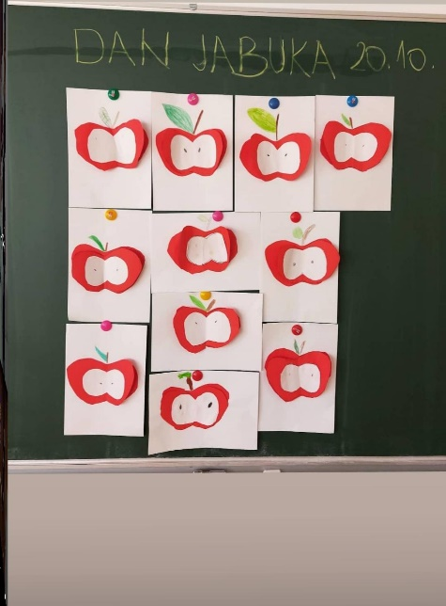

Pored mnoštva plodova koje nam daruje rujna jesen u vrtu, voćnjaku i vinogradu, učenici su proučavali jabuku te tražili odgovor na pitanje: Zbog čega je jabuka čuvar zdravlja? Likovnim radovima ukrasili su učionice.

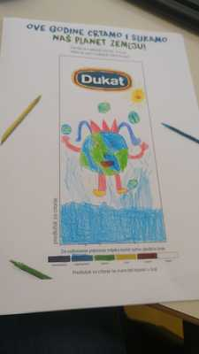
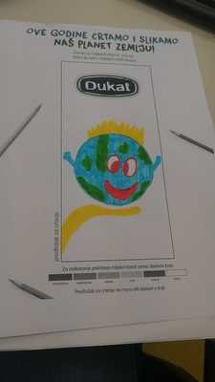
Osmi kreativni likovni natječaj "VOLIM MLIJEKO!"

Prosinac

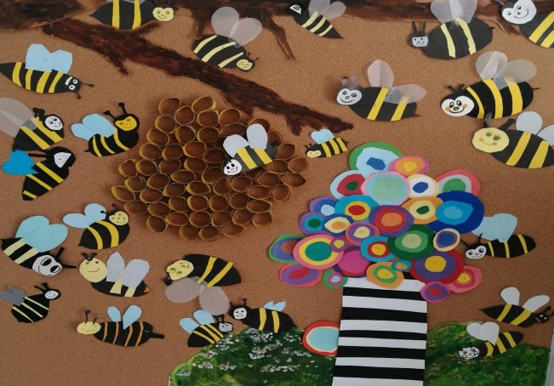
Školski medni dan
Školski medni dan organiziran je s ciljem promocije meda lokalnih proizvođača, povećanja unosa meda u prehrani djece, podizanja razine znanja o važnosti meda kao sastavnog dijela pravilne i nutritivno povoljnije prehrane te educiranja učenika o važnosti pčelarstva.

Izrada jaslica od eko materijala – Mladi tehničari

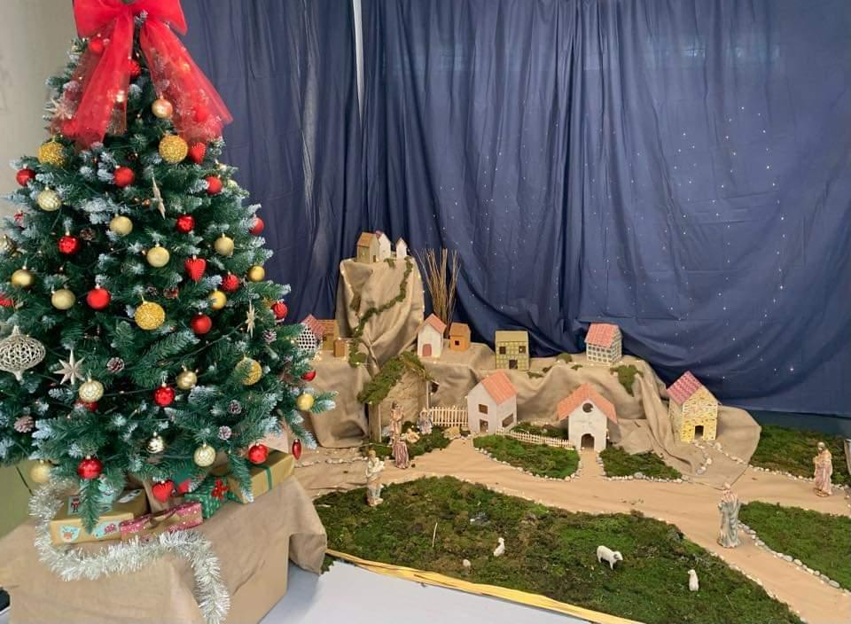

Ukrašavanje izloga u Starom gradu
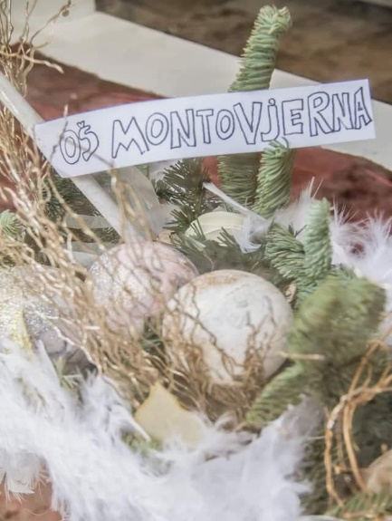
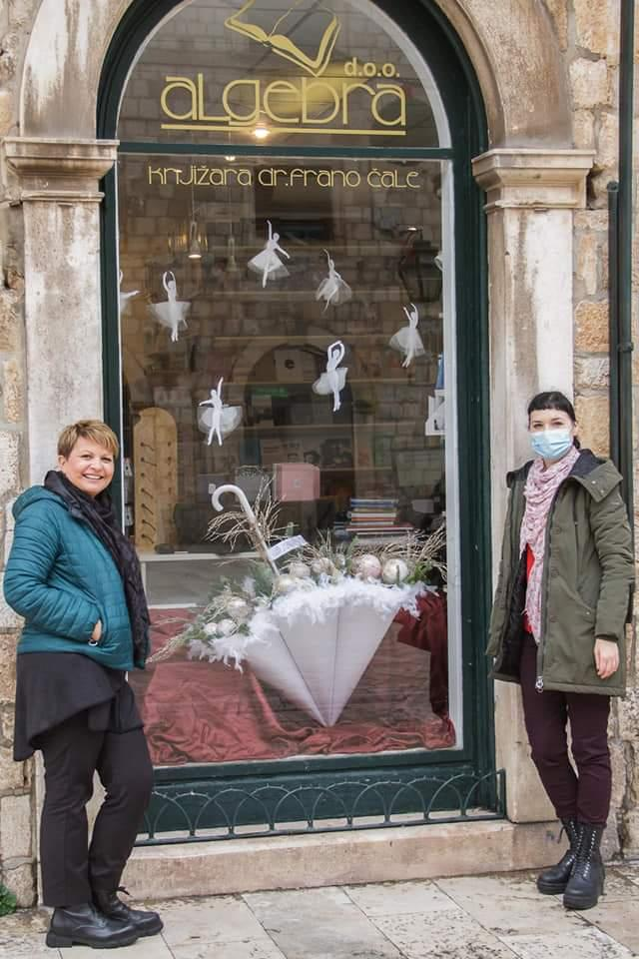

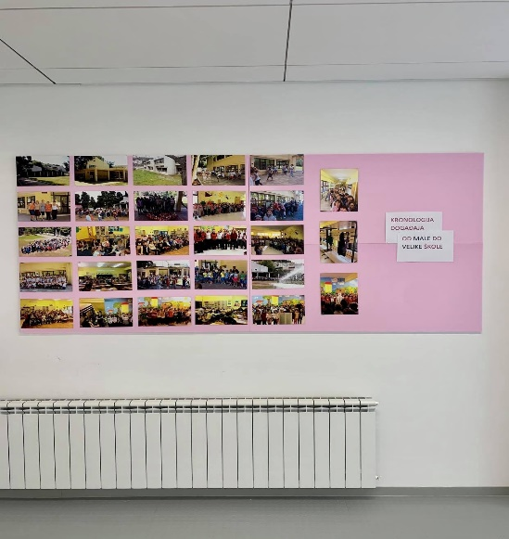
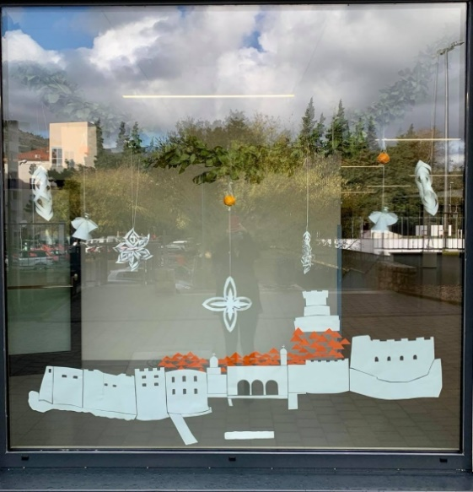
Dan škole – izrada eko ukrasa i izložba

Siječanj
Međunarodni dan zagrljaja
Učenici produženog boravka obilježili su u holu škole Međunarodni dan zagrljaja.
Video poveznica: https://youtu.be/g96XMmHPQsI

Veljača
Prva Festa u novoj školi
Radionica
U našu školu uplovila je jedrilica Sveti Vlaho, rad umjetnika Josipa Šljuke koji je nesebično podijelio svoje umijeće s učenicima naše škole povodom parčeve feste. Učenici 5.a razreda u njegovoj su radionici imali priliku steći prva iskustva u obradi drva.

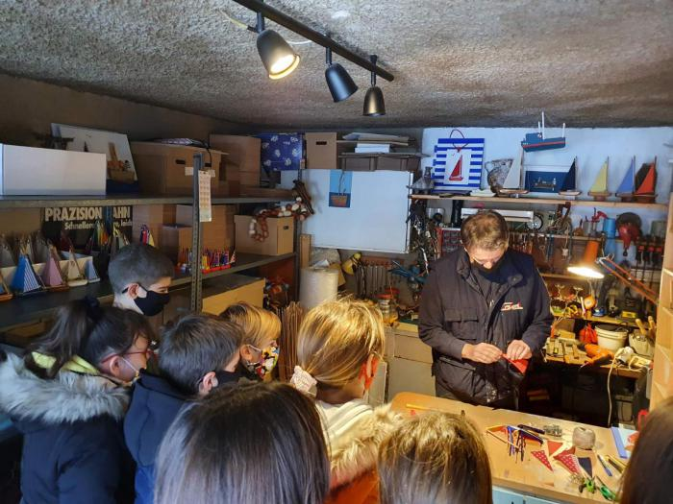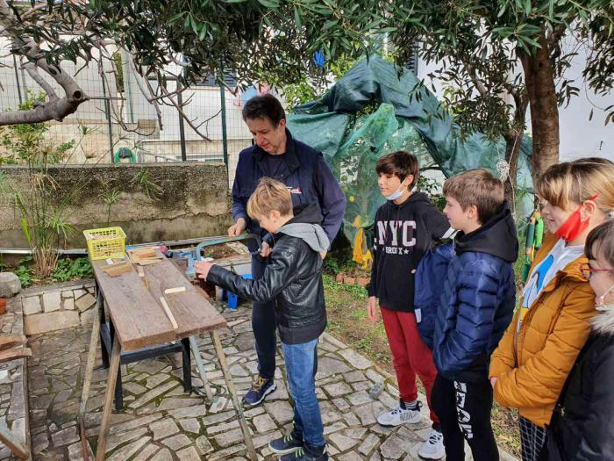

Čuvanje tradicije

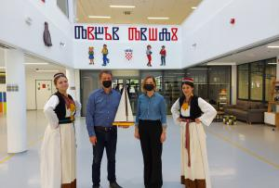
Učenice sedmih razreda uveličale su Festu noseći tradicionalnu narodnu nošnju kako bi potakle mlađe generacije na čuvanje tradicije.

Školska kuhinja
U školskoj kuhinji zavladala je kreativna atmosfera pravljenja kolačića koji su povodom Kandelore imale oblik golubice. Marljive ruke učenika 6.a razreda uz pomoć naših kuharica stvorile su zdrave, ukusne i originalne školske slastice.

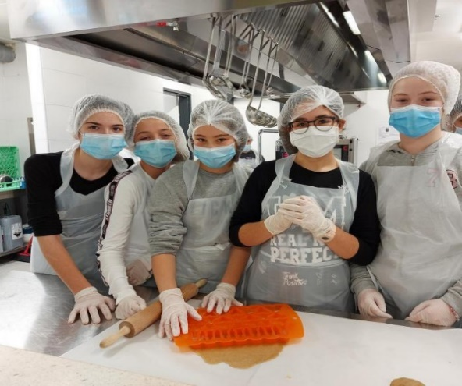
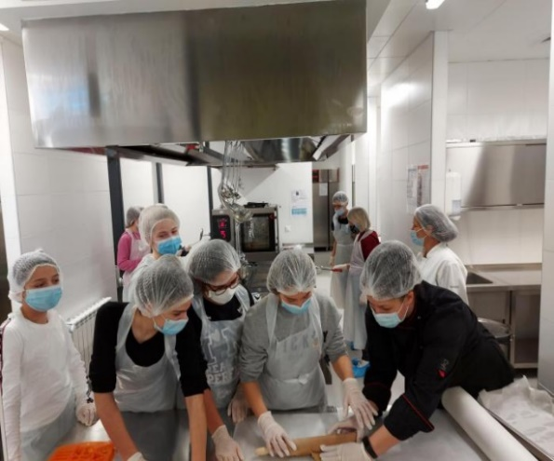

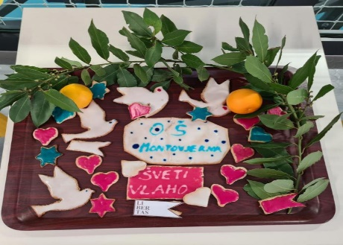

Akcija ekološke grupe OŠ Montovjerna
Učenici ekološke grupe OŠ Montovjerna sa svojim profesorom Ivanom Cikatićem izveli su akciju pošumljavanja na Gorici. Posadili su mladice pinjola i crnog jasena.
Video poveznica: https://www.youtube.com/watch?v=sTSUsnIejYw

Izvanučionička nastava – obilazak gradske četvrti
Učenici 1. A razreda otišli su s učiteljicom i studenticom u obilazak gradske četvrti Montovjerna u kojoj se nalazi njihova škola.
Video poveznica: https://youtu.be/DYa7a75SNzQ
Dubrovački karnevo 2021. - Školski maškarani dan
Učenici 6. a razreda sudjelovali su na ovogodišnjem Školskom maškaranom danu gdje su se predstavili maskom "Jež na bajkovitoj Monti". Kao inspiracija za masku poslužila je ovogodišnja Godina čitanja i eko materijali. "Jež na bajkovitoj Monti" osvojio je 3. mjesto u kategoriji učenika osnovnih škola.
Video poveznica: https://youtu.be/nQ1QC294c-c

Dan hrvatske glagoljice i glagoljaštva - radionica 22. veljače: Zabavna glagoljica u 6. b razredu – izrada slova od starog papira i kartona. Uporaba otpada kao likovnog materijala

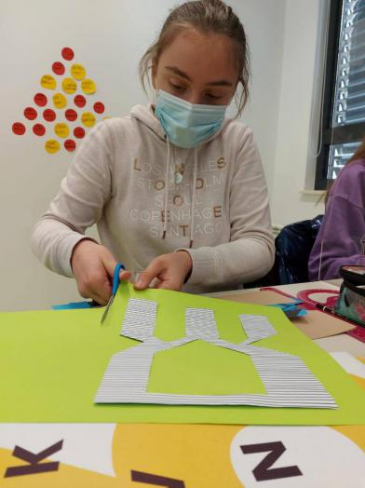
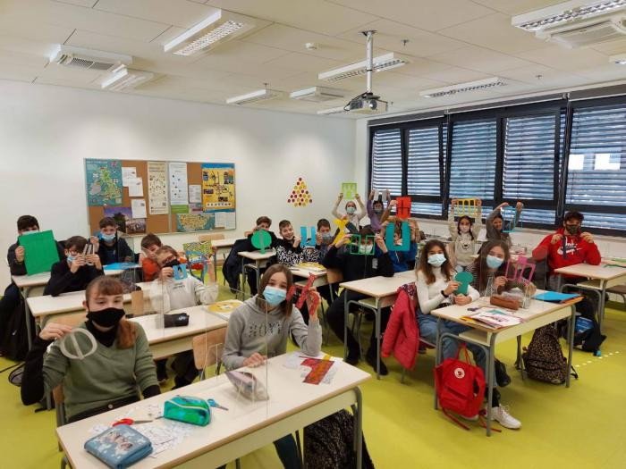
Dan ružičastih majica
Učenici osmih razreda i učenici produženog boravka uredili su panoe i hol škole od starog kartona i papira.
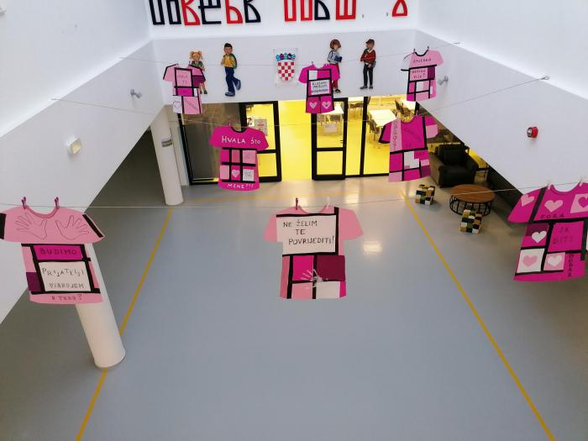
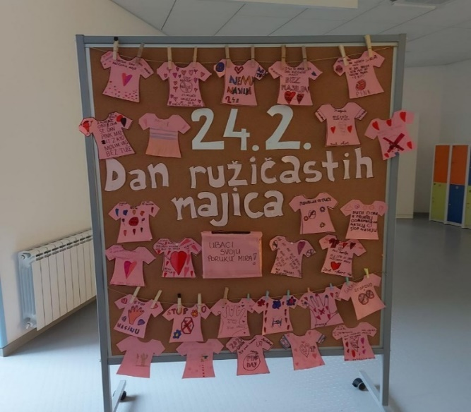

Ožujak
Svjetski dan voda 22. ožujka
Učili smo o važnosti vode i podizanje svijesti o ljudima koji nemaju slobodan pristup sigurnoj vodi. Naučili smo na satovima prirode i biologije kako svatko od nas može imati pozitivan utjecaj optimiziranjem svojih svakodnevnih navika vezanih uz korištenje vode: zatvaranje slavine dok peremo zube, tuširanje umjesto kupke u kadi i slično. Pametni ekonomični uređaji koji efikasno troše vodu trebali bi biti izbor svakog kućanstva.
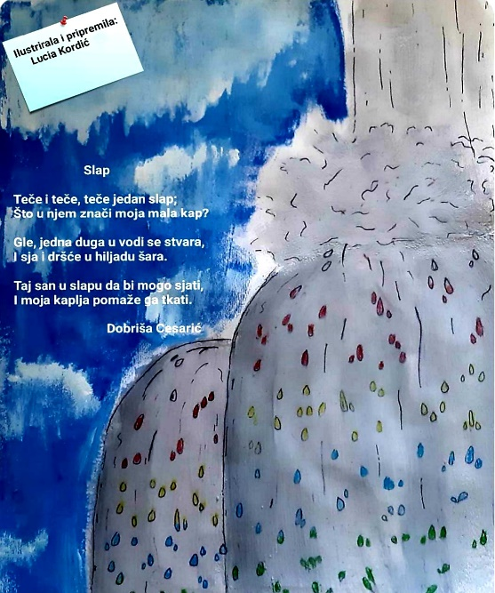
Učenici su izradili plakate na temu voda.

Proljeće u našoj školi – uređenje panoa
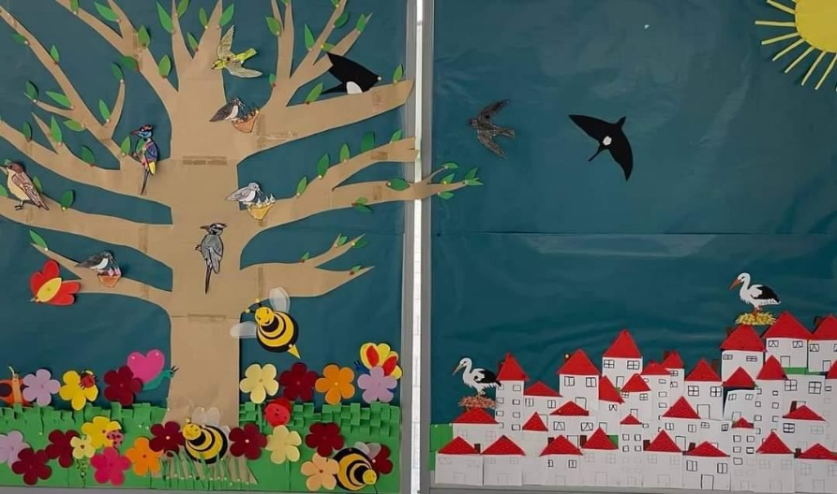

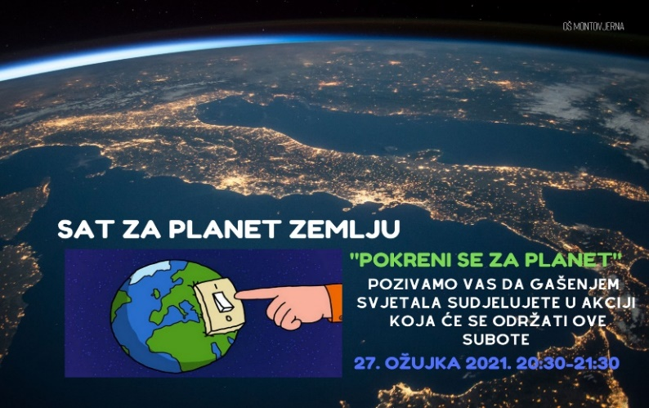
Sat za planet Zemlju
Na jedan sat posljednje subote u ožujku, milijuni ljudi širom svijeta isključuju svjetla kako bi izrazili simbolički čin podrške Zemlji.
Na našim mrežnim stranicama pozvali smo sve učenike, roditelje, djelatnike, prijatelje i posjetitelje naših mrežnih stranica da pridruže se ovoj akciji 27. ožujka i daju svoj doprinos za naš Dom.

Travanj
Dan planeta Zemlje
Povodom Dana planeta Zemlje, u četvrtak 22. travnja 2021. učenici 6. i 8. razreda u pratnji ravnateljice, nastavnika, školskih meštara i spremačica, posadili su različite vrste ukrasnog bilja ispred glavnog ulaza u školu. Jedan dio učenika sudjelovao je u akciji čišćenja okoliša škole, a u svim razredima pisalo se, slikalo i govorilo o zaštiti okoliša i očuvanju našeg planeta. Cilj je bio osvijestiti učenike kako svakodnevno treba voditi brigu o svom okolišu i kako sasvim malim djelima možemo zaista mnogo učiniti za našu Zemlju.
Video poveznica: https://youtu.be/AzVwGLIaObo

eTwinning projekt Majčin dan
Učenici šestih i osmih razreda sudjelovali su etwinning projektu Happy Mother's day. Izrađivali su čestitke i prigodne poklone od recikliranog papira.
Video poveznica: https://youtu.be/hFnfHHrHMO8

Svibanj
Radionica ˝Svijet Držićevih Indija˝
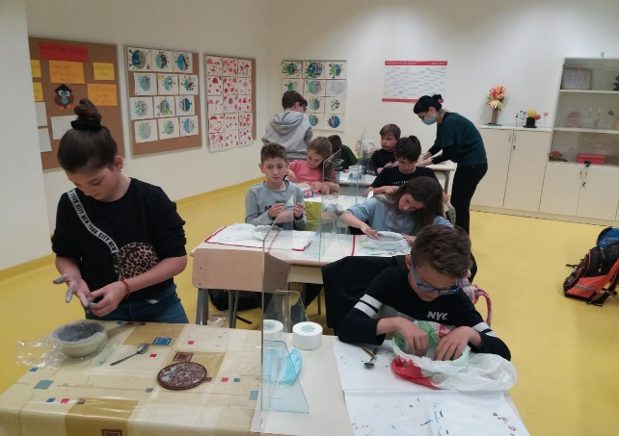
Učenici četvrtih razreda imali su priliku sudjelovati na radionici ˝Svijet Držićevih Indija˝ koja se održala u njihovoj školskoj učionici. Radionicu je vodila muzejska pedagoginja Doma Marina Držića Jasmina Runje. Dječje vrijedne ruke oblikovale su zanimljive predmete od papir mašea. Izradili su krasne unikatne zdjelice i tanjuriće koje će oslikavati u sklopu sljedeće radionice.

Terenska nastava – nastava u prirodi
Učenici od 1. do 4. razreda imali su izvanučioničku nastavu. Cilj nastave u prirodi bio je upoznavanje učenika s prirodnom i kulturnom baštinom, učenje o utjecajima na okolinu i sl.
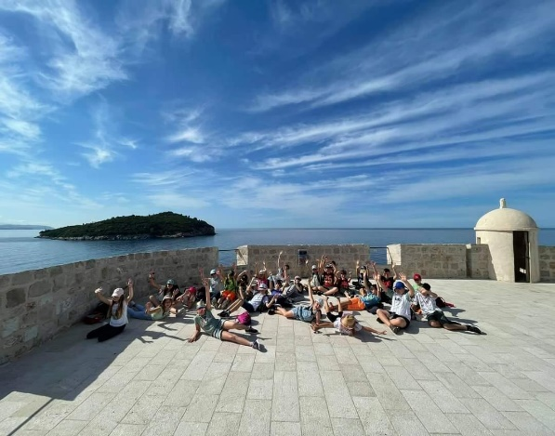
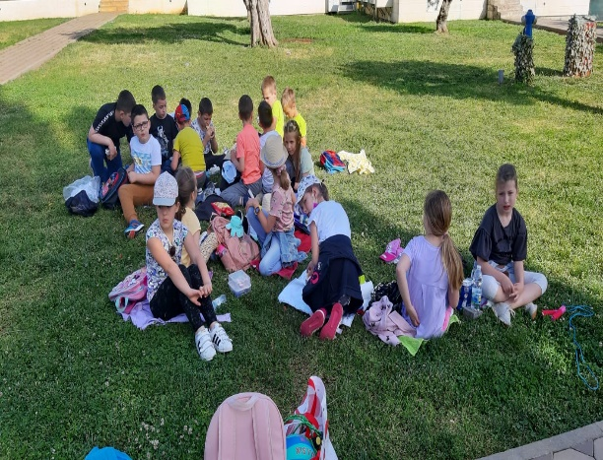

Lipanj
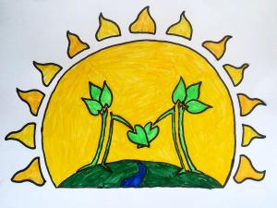
Eko logo Škole
Povjerenstvo Ekoškole izabralo je pobjednički logo naše Ekoškole. Logo učenice 8.C razreda Lucijane Kapović dobio je najveći broj glasova i u budućnosti će predstavljati našu Ekoškolu.

Ljeto nas zove – uređenje panoa

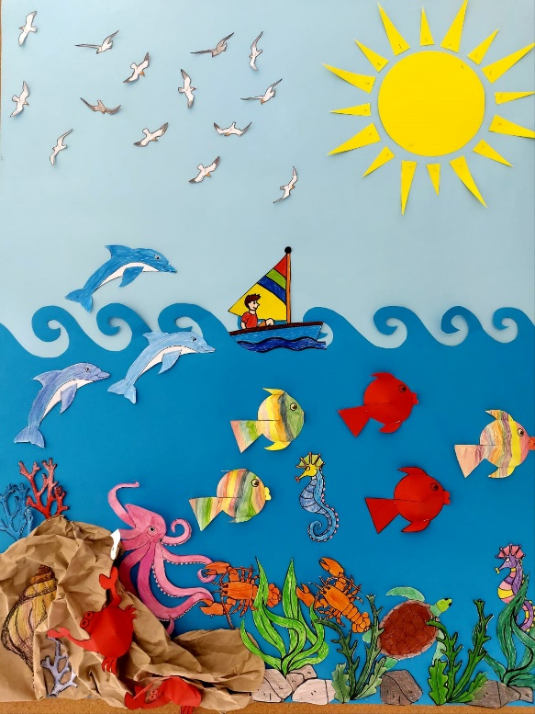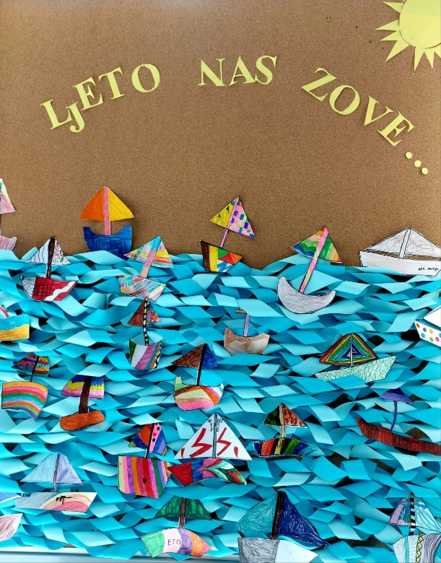

Svjetski dan okoliša

U našoj školi povodom Svjetskog dana zaštite okoliša ogranizirane su brojne eko-akcije i eko-radionice.
Video poveznica: https://youtu.be/V4E-TfwwcNY

Radionica zdrave prehrane
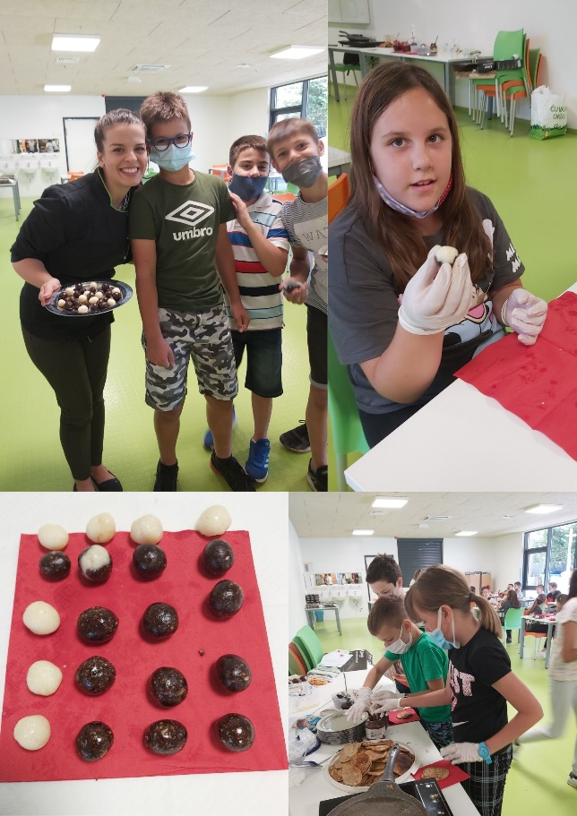
Dana, 6. lipnja 2021. održala se radionica Zdrave prehrane koju je održala i prezentirala nutricionistkinja Mirna Sarić u sklopu provedbe Zdravstvenog odgoja. Mirna je nekadašnja učenica PŠ Montovjerna.
U radionici su sudjelovali učenici 4.b razreda.
Mirna je djeci približila zdravu prehranu kroz pripremu hrane. Pokazala im je kako se od zdravih sastojaka mogu pripremiti ukusne slastice. Djeca su zaista uživala u učenju, pripremi hrane te mirisima koji su se širili školskom kuhinjom i naravno predivnom okusu pripremljene hrane.

2. SURADNJA
a) S roditeljima
Kontinuirano prikupljanje starih baterija i plastičnih čepova
Prikupljanje sadnica i uređenje cvjetnjaka
b) S eko prijateljima
Eko – akcija pošumljavanja
Eko – radionice u školi (muzejska pedagoginja Doma Marina Držića Jasmina Runje)
E-twinning partneri iz Europe
Eko natječaj – Volim mlijeko
c) S medijima
Eko-aktivnosti škole objavljene su na mrežnim stranicama Škole, youtube kanal, etwinning i Erasmus + stranice, portal www.dubrovnikportal.com
d) S Udrugom Lijepa naša
Dostava traženih podataka i izvješća o radu.

